附件1

广州市增城区教育局2025年“粤聚英才粤见未来”

公开招聘应元学校事业编制教师

**免笔试人员名单**

# 根据《广州市增城区教育局2025年“粤聚英才粤见未来”公开招聘应元学校事业编制教师公告》，经资格审核，以下考生符合免笔试审核要求：

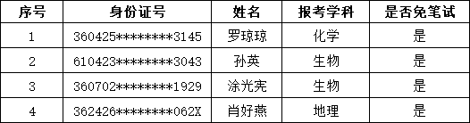

▲温馨提示：

1、未取得“免笔试”资格的考生，仍可继续参加“笔试”环节。

2、现阶段仅对考生“免笔试资格”进行审查，免笔试考生后续仍需进行资格复审，凡与招聘条件不符的、资格复审不合格的或没有参加资格复审的考生，将不安排其参加面试。

广州二中教育集团

广州市增城区应元学校

2025年4月17日